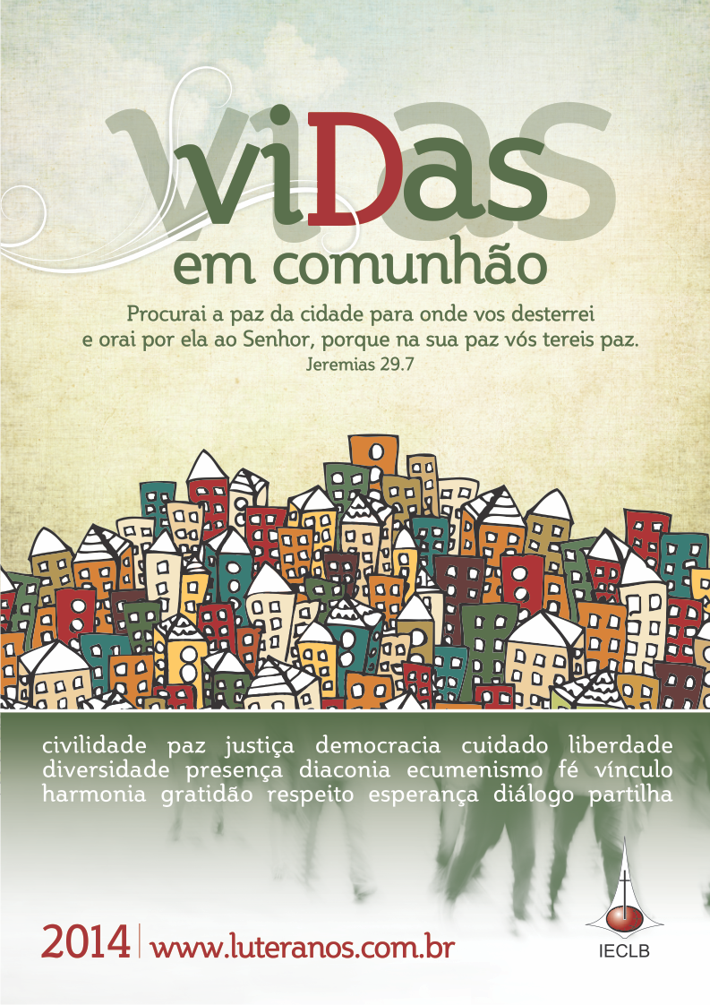

Celebração com base no Tema do Ano 2014
para qualquer dia do ano eclesiástico

Catequista Dra. Erli Mansk
Coordenadora de Liturgia da IECLB

LITURGIA DE ABERTURA

(Ter cartazes do Tema do Ano na entrada do templo em algum ponto de modo que todos e todas, ao entrar, possam vê-lo).
(Para este culto, as crianças são preparadas, em encontros prévios do seu grupo, para cantar A Paz, durante a Liturgia da Palavra, logo após a primeira leitura bíblica [veja a partitura no Guia de Estudos do Tema do Ano 2014]. A leitura do texto do Antigo Testamento deverá ser feita pela Orientadora do trabalho com crianças).
(Para este culto, também foi pensado que os diversos grupos que estudaram o Tema do Ano viDas em comunhão participem da Oração Geral por meio de algum ou alguma represen-tante. Solicitar que cada qual elabore uma breve intercessão).

Prelúdio
Acolhida
(Alguém da Comunidade, que sabe declamar bem, é convidado, convidada previamente para dizer a seguinte poesia de abertura)

Somos da grande ou pequena cidade!
Vivemos buscando;
Algo novo está no horizonte;
É belo, é de paz;
É um lugar pra toda gente;
Gente grande, pequena, de muitas cores, de muitos jeitos;
Gente igual, mas diferente. Gente que vive relações sem preconceitos.

É a “cidade de Deus”! Ela é de paz, de justiça, de perdão;
É cheia de graça, tem praça de gente feliz.
A cidade do povo de Deus é minha, é sua, é nossa.
Pare ou Siga!
Deus nos convida: vivam viDas em comunhão!

L. Sejam bem-vindas, sejam bem-vindos! Cristo nos reúne. Pelo seu Espírito, formamos uma Comunidade. Quando o Espírito de Deus junta pessoas e as transforma em Comunidade, há comunhão! Comunhão dos santos e das santas! Como sinal dessa viDa em comunhão, para a qual o Espírito nos desperta, demos um abraço ou um aperto de mão a quem está do nosso lado. (Perguntar se há pessoas ali pela primeira vez e saudá-las).

Invocação
L. (Estendendo as mãos, com as palmas para cima) Ó Espírito de Deus, em liberdade tu nos reúnes aqui. Sopra sobre nós a suave brisa da inspiração. Faze de nós uma Comunidade, um corpo que respira o hálito do teu divino amor. Em tua companhia, dá-nos comunhão. Amém!

Canto de entrada Cidade da paz (conforme partitura no Guia de Estudos do Tema do Ano 2014)

Confissão de pecados
L. Quando o Espírito de Deus nos toca, nosso corpo estremece e nosso coração se abre diante de Deus. Nossos pecados tornam-se transparentes. Oremos:
L. Quantas vezes, ó Jesus, somos Marta, a quem visitaste; vivemos num corre-corre sem tempo pra parar, ouvir a quem precisa e ao que é necessário? Por isso, pedimos:
C. Ó Jesus, preenche-nos com o Espírito da vida em comunhão!
L. Quantas vezes, ó Jesus, ficamos indiferentes com o vizinho ou a vizinha ou mesmo nem sabemos quem mora ao nosso lado? Por isso, pedimos:
C. Ó Jesus, preenche-nos com o Espírito da vida em comunhão!
L. Quantas vezes, ó Jesus, não enxergamos a necessidade dentro da nossa própria casa? Nem à mesa mais sentamos e nossa vida em família partilhamos? Por isso, pedimos:
C. Ó Jesus, preenche-nos com o Espírito da vida em comunhão!
L. Quantas vezes, ó Jesus, te prendemos em nossos templos, recusamos te ver nas ruas e ouvir teu grito nas prisões? Por isso, pedimos:
C. Ó Jesus, preenche-nos com o Espírito da vida em comunhão!
L. Perdoa-nos, ó Jesus, e ensina-nos a viver com mais intensidade viDas em comunhão.
C. Amém!

Gloria in excelsis
(Três pessoas da Comunidade que leem bem)
L1. Deus preenche a nossa vida com o Espírito Santo.
L2. O Espírito Santo produz liberdade, move pessoas para ações de paz;
L3. O Espírito Santo cria uma cidade-comunidade de justiça, desfaz o individualismo;
L1. O Espírito Santo nos move a realizar ações de gratuidade, ações voluntárias desinteressadas;
L2. O Espírito Santo gera viDas em comunhão!
L3. (dizer com convicção) Louvemos ao nosso Deus, pois a sua glória brilha sobre a cidade e a transforma em cidade santa, cidade de Deus. Glória a Deus nas alturas!
C.(canta) Glória, Glória, Glória a Deus nas alturas, glória, glória. Paz entre, paz entre nós!

Oração do dia
L. (Oremos) Ó Deus, que cobres as cidades com o teu manto de amor e geras vida em comunhão, desperta-nos mediante a tua palavra e torna-nos um só corpo na mesa da Ceia! Por Jesus que contigo e o Espírito Santo reina de eternidade a eternidade. Amém.

LITURGIA DA PALAVRA

(As crianças que foram preparadas para cantar A Paz, conforme partitura no Guia de Estudos do Tema do Ano2014, vêm à frente e aguardam a primeira leitura. A leitura do texto do Antigo Testamento será feita pela Orientadora do trabalho com crianças)

L. Leitura do livro do profeta Jeremias, no capítulo 29, versículo 7

Canto A Paz (As crianças cantam e fazem os gestos correspondentes)

L. Leitura do livro de Apocalipse, no capítulo 21, versículos 9-14, 22-27

L. Aclamemos o Evangelho, cantando Aleluia:
C. Aleluia, aleluia, aleluia!
L. O santo evangelho de nosso Senhor Jesus Cristo, conforme João, no capítulo 14, versículos 25-27
L. (Leitura... ao final) Palavra do Senhor
C. Demos graças a Deus.

Pregação
Ap 21. 9-14, 22-27
(Aspectos para reflexão: A nova Jerusalém é a cidade escatológica, a qual se manifestará no final dos tempos, mas já está presente de forma incipiente, ainda que fraca, clandestina, escondida dentro de comunidades que testemunham a fé em Jesus e a vida a partir de Jesus. A nova Jerusalém é a cidade do povo de Deus, onde há comunhão, onde há justiça e solidariedade, onde Deus faz sua morada. Nesta cidade, onde Deus e o povo estão juntos (como esposo e esposa – Ap 21.9) nem há necessidade de templo (Ap 21.22). Na nova Jerusalém toda a cidade se enche da presença de Deus e não cada indivíduo isolado. A presença de Deus na cidade é ativa, produz liberdade e paz, gera vida a toda pessoa que ali habita. As relações entre os habitantes dessa cidade se desdobram em amor e cuidado mútuo e cada qual se empenha pela paz e liberdade na vida do outro e da outra. A presença de Deus na cidade gera vidas em comunhão. Como igreja, comunidade cristã, já sentimos os sinais da cidade de Deus, a cidade do seu povo, sempre que experimentamos justiça, paz, liberdade, comunhão, amor... Nosso compromisso e nossa vocação, enquanto comunidade cristã, é ser sinal da cidade santa, a nova Jerusalém, é tornar o lugar onde vivemos e habitamos, um espelho da cidade de Deus até o dia em que definitivamente essa cidade será instaurada em todo o mundo. E neste dia, em todos os lugares se verá a paz e viveremos a eterna festa da alegria. Para vivermos esta cidade de paz e justiça cremos e acolhemos a ação do Espírito Santo (Jo 14.25-27), pois não construímos essa cidade por nossas próprias forças e vontade. Ainda vivemos a corrupção humana, o individualismo que soa forte; carecemos da presença do Espírito de Deus para nos preencher e nos guiar à medida que nos colocamos em marcha em favor da cidade da paz. Esse compromisso vem do batismo. Por ele fomos declarados/as filhos e filhas de Deus, cidadãos e cidadãs comprometidos/as, entre outros, a procurar a paz da cidade. Não uma paz barata, mas a paz que produz comunhão verdadeira, aquela que refaz laços humanos, refaz sociedades humanas, com relações horizontais e gratuitas, com serviços voluntários, gratuidade que humaniza as pessoas, estabelece relações desinteressadas.)

Canto Deus é a paz (partitura anexada – conforme CD 3 Anima, faixa 7)

Oração Geral
L. Deus da vida, Espírito que congrega e faz nascer Comunidade. Ouve a voz que ressoa do meio de nossa Comunidade e recolhe como em avental estendido os pedidos que te trazemos:
C. (São proferidas orações, no meio da Comunidade, por representantes dos diversos grupos: crianças, jovens, mulheres, homens, pessoas idosas, pessoas com deficiência, etc. Cada grupo foi convidado a preparar previamente uma intercessão curta a partir do estudo do Tema do Ano viDas em comunhão).
(Se, por algum motivo, a Ceia não for realizada, conclui-se a Oração Geral com o Pai Nosso).

Recolhimento das ofertas

Canto Quando o povo se reúne

(Se, por algum motivo, a Ceia não for realizada, segue-se aos Avisos)

LITURGIA DA CEIA

Preparação da mesa
(Conforme o costume de cada Comunidade, durante o canto, ao final do recolhimento das ofertas, pessoas levam à mesa os elementos da Ceia e a ofertas ou, caso os elementos já estejam sobre a mesa, prepare-se esta enquanto as ofertas são recolhidas)
L. Deus vêm a nós, de forma bem concreta, na Ceia. Aqui temos o pão e o fruto da videira. São produtos presentes em nosso cotidiano, na roça e na cidade. Pela ação de Deus, na Ceia, eles se tornam corpo e sangue de Cristo, oferecidos para o nosso benefício, para gerar mais vida e mais comunhão entre nós. Oremos:
L. Ó Deus, bendito sejas por este pão e por este fruto da videira. Bendito sejas, pois em tua graça, eles nos são dados para nossa libertação, libertação do pecado, das amarras da lei e da morte. Somente em ti há verdadeiramente viDas em comunhão! Amém.

Diálogo
L. O Senhor esteja com vocês;
C E também com você;
L. Elevemos os nossos corações a Deus;
C. Ao Senhor os elevamos;
L. Demos graças ao Senhor nosso Deus;
C. Isso é digno e justo.

Oração eucarística
L. É digno, justo e de nosso dever render graças ao Deus que guarda e protege a nossa cidade, o lugar de nossa habitação! Deus constrói a cidade da justiça e da vida plena e nos convida a habitar nela; envia-nos a ser guardiões e guardiães da sua cidade, a mantê-la bela e cheia de paz. Juntemos nossas vozes aos coros divinos e rendamos graças ao santo, ao único que governa e tem poderes sobre os cidadãos e as cidadãs da cidade do povo de Deus. Santo, santo é o seu nome!
C. (canta) Santo, santo, santo, santo
L. Ó Deus, cuja glória brilha sobre a cidade de nossa habitação. Teu filho, o cordeiro, mantém essa luz. Ele deu a sua vida em favor de uma vida plena e abundante para todos e todas; continua agindo em nossas cidades, ajudando-nos a construir um lugar belo, de relações gratuitas, de comunhão e partilha. Ele, o cordeiro, alimenta as pessoas que trabalham em prol da cidade da justiça. Ele prepara uma mesa farta e ele mesmo a serve. Recordamos o que o próprio Jesus disse quando se alimentava com os discípulos e as discípulas: ... na noite em que foi traído, Ele tomou o pão e, tendo dado graças o partiu e o deu aos seus discípulos, dizendo: tomai e comei, isto é o meu corpo que é dado por vós. Fazei isto em memória de mim. A seguir, depois de cear, tomou também o cálice, rendeu graças e o deu aos seus discípulos, dizendo: bebei dele todos, porque este cálice é a nova aliança no meu sangue, derramado em favor de vós, para a remissão dos pecados. Fazei isto todas as vezes que o beberdes em memória de mim.
L. Ó Espírito Santo, que sopra suave sobre a cidade de Deus, vem, torna-nos habitantes comprometidos com a cidade justa e fiel. Faze de nós um só corpo, a comunhão dos santos. Que o nosso testemunho transforme a vida da cidade de indivíduos em cidade de viDas em comunhão.
L. Em torno desta mesa celebramos hoje, ó Deus, a esperança da grande festa na cidade eterna, onde juntos e juntas nos reuniremos, filhos e filhas de todas as gerações, para glorificar-te para sempre.
C. (canta) Por Cristo, com Cristo e em Cristo, seja a ti Pai todo-poderoso, na unidade do Espírito Santo, toda a honra e toda a glória, agora e para sempre. Amém, amém, amém.
L. (de mãos dadas) Pai nosso...

Fração
L. (elevando o cálice) O cálice pelo qual demos graças é a comunhão no sangue de Cristo;
(partindo o pão) O pão que partimos é a comunhão no corpo de Cristo!

Cordeiro de Deus
L. Este é o cordeiro de Deus que liberta-nos de todo o mal e caminha conosco na busca da paz da cidade!
C. (canta) Cordeiro de Deus

Comunhão

Oração pós-comunhão
L. Deus trino! Teu amor é gratuito e tua Ceia é inclusiva. Em torno da tua mesa celebramos a gratuidade. No teu Reino ela será constante. Envia-nos daqui convictos e convictas da necessidade de desenvolver relações horizontais de igualdade e comunhão em nossos diversos espaços de convivência. Que a tua paz habite em nós. Amém!

LITURGIA DE DESPEDIDA

Avisos

Bênção
L. (estendendo as mãos sobre a Comunidade) Que a luz do Espírito Santo que brilha forte na cidade da justiça ilumine a vida de vocês. Seja este brilho como jaspe, pedra preciosa, clara como cristal.

Envio
L. E assim, sob o brilho do Espírito, sejam vocês transparentes entre si, para que a verdade reine, os relacionamentos sejam claros como cristais e haja viDas em comunhão. Sigam na paz de Deus!
C. Demos graças a Deus!

